الفصل | 2/17 |  |  |  | رقم الصفحة
الحصة | الأولي |  |  |  | ( 1)
التاريخ | 4/10/2009 |  |  |  | ( 1)

موضوع الدرس: (الفصل الأول) الدالة ذات المتغير الحقيقي
الأهداف: أن يتعرف الطالب على الدالة الحقيقية كمجموعة من الأزةواج المرتبة ويكتسب مهارة
إيجاد المدى والمجال من الرسم
الوسيلة : السبورة البيانية - كتاب المدرسة
العرض: مثـــــــــــــــــــــــــــــــال تمهيدي
إذا كانت أ ={2 ، 3 ، 5} ، ب ={0 ،2 ،4 ،6 ،8 ،10} مجموعتين وكانت ع علاقة من أ إلى ب
حيث (س، ص) ∋ ع تعني أن ص = 2س لكل س ∋ أ ، ص ∋ ب. اكتب ع في صورة ازواج مرتبة
ومثلها بمخطط سهمي ومخطط بياني.
تعريف الدالة د :سس صص
مثال:
إذا كانت د : {-2 ،-1 ،0 ،1 ،2} [-6 ، 8]
حيث د (س) = س² أوجد مدى الدالة وارسم الشكل البياني لها0
مثال:
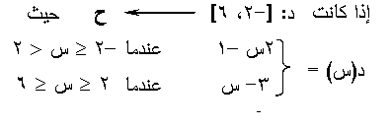

فأوجد د(0) ، د(-1) ، د(2) ، د(5) ثم ارسم الشكل البيانيللدالة
موضحا المدى و المجال من الرسم0
التقويم: تمارين (1 – 1) صـ13ــــــ رقم 1 ، 2

الفصل | 2/17 |  |  |  | رقم الصفحة
الحصة | الرابعة |  |  |  | ( 2 )
التاريخ | 7/10 |  |  |  | ( 2 )
موضوع الدرس: تابع الدالة ذات المتغير الحقيقي
الأهداف: ان يتعرف الطالب على الدالة الحقيقية كمجموعة من الأزةواج المرتبة ويكتسب
مهارة إيجاد المدى والمجال من الرسم
الوسيلة : السبورة البيانية - كتاب المدرسة
العرض:
مثال1: إذا كانت د(س) = س² - 2 ، س ∋ [-3 ،3] ارسم الدالة د(س) ثم استنتج مدى الدالة 0
مثال2: إذا كانت د: {-3 ،-2،-1، 0، 1، 2، 3}C بغ-5 ، 5 بى ارسم منحنى الدالة

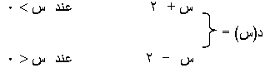 ومن الرسم استنتج مداها 0
تمرين:
إذا وكانت د دالة بحيث د: [ -3 ، 2 ] صص
و د(س) = 3س + 2 أوجد مدى الدالة ومثلها بيانياً
س
ص
و
ب (5 ، 5)
ملحوظة ص هى مجموعة الاعداد الصحيحة
مثال3 :في الشكل المقابل:
أوجد مجال ومدى الدالة
ثم أوجد د(2) ،د(-1 )،د(6) إن أمكن0
التقويم: تمارين ( 1 – 1)صـــــ13ـــــ رقم 3 ، 4 ء(- 5 ، -5)

الفصل |  |  |  |  | رقم الصفحة
الحصة |  |  |  |  | ( 3 )
التاريخ |  |  |  |  | ( 3 )
موضوع الدرس: تابع الدالة ذات المتغير الحقيقي
الأهداف: أن يتعرف الطالب على الدالة الحقيقية كمجموعة من الأزةواج المرتبة ويكتسب مهارة
إيجاد المدى والمجال من الرسم
الوسيلة: السبورة البيانية - كتاب المدرسة
العرض : مثال: في كل من الأشكال الآتية عين مدى ومجال كل دالة:

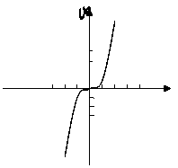
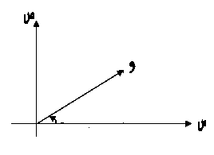

(ا) ( ب ) ( ج )
مثال: إذا كانت د(س) = 2س@ - 3 حيث د : a0 ، 2 ] C ح
س
ص
o
أرسم الشكل البياني للدالة د موضحاً مداها

تمرين: إذا كانت د : ح ح حيث د(س) = 3س – 2
أرسم الشكل البياني لها موضحاً مدى الدالة
التقويم: إذا كانت الدالة د حيث 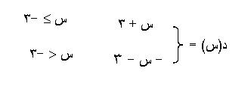 فارسم منحنى الدالة واذكر مداها0

موضوع الدرس: العمليات على الدوال
الأهداف: أن يتعرف الطالب علي العمليات علي الدوال(جمع-طرح- ضرب –قسمة) ويكتسب مهارة إيجاد المجال
الفصل |  |  |  |  | رقم الصفحة
الحصة |  |  |  |  | (4)
التاريخ |  |  |  |  | (4)
الوسيلة: السبورة – الكتاب المدرسي
العرض: أولاً: الجمع والطرح
تعريف: إذا كانت د، ر دالتين مجاليهما م₁،م₂ على الترتيب فإن :
(د + ر) (س) = د(س) + ر(س) ، (د - ر) (س) = د(س) - ر(س) ويكون مجال (د ر) هو م₁ بلا م₂
مثال: إذا كانت د(س) = 3س + 2 ، ر(س) = س - 5
حيث د: ح ح ، ر : [-3، 5] ح
فإن مجال (د + ر) هو حبلا [-3، 5] = [-3، 5]
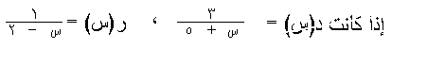
تمرين:

أوجد كلاً من (د + ر)(س) ، (ر - د)(س) وعين مجال كل منهما

ثانياً: الضرب والقسمة
تعريف: إذا كانت د ، ر دالتين مجاليهما م ₁، م₂
فإن ( د . ر ) (س) = د (س) . ر (س) ∀ س ∋ م₁ بلا م₂ حيث ر(س) 0 ∀ س ∋ (م₁بلا م₂) - ص(ر)
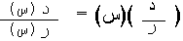 حيث ص(ر) مجموعة أصفار المقام.
مثال: إذا كانت د(س) = س² + 7س – 5 ، ر(س) = 2س² - 5س + 3

التقويم: إذا كانت د(س) = 3س² - 5 ، س ∋ [- 1 ، 7] ، ر(س) = س² - 9 ، س ∋ [- 3 ، 5]
أوجد (د0ر)(س) ، ( ) ( س) وعين مجالهما

موضوع الدرس: اطراد الدوال
الفصل |  |  |  |  | رقم الصفحة
الحصة |  |  |  |  | (5)
التاريخ |  |  |  |  | (5)
الأهداف: أن يتعرف الطالب علي اطراد الدوال أي الفترات التي تكون فيها الدالة تزايدية
أو تناقصية أو ثابتة ويستنتج الاطراد من الرسم ويرغب في الرياضيات بصفة عامة
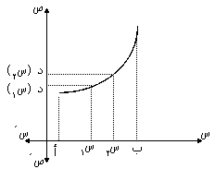
الوسيلة: السبورة والكتاب المدرسي
العرض: تعريف 1: الدالة التزايدية:
يقال لدالة د أنها تزايدية على الفترة [أ،ب]
إذا كان س₁ > س₂ د(س₁) > د(س₂) ∀ س₁، س₂ ∋ [ أ ، ب ]
مثال : إذا كانت د : ح ح حيث د(س) = 3س - 2
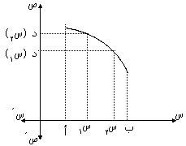
تعريف2: الدالة التناقصية:
يقال لدالة د أنها تناقضية على الفترة [ أ ، ب ]
إذاكان س₁ > س2 د(س₁) < د(س₂)
∀ س₁ ، س₂ ∋[ أ ، ب ]
مثال: إذا كانت ر : ح ح حيث ر(س)= 3- س
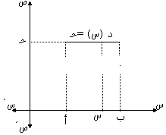
تعريف3: الدالة الثابتة:
يقال لدالة د أنها ثابتة على الفترة [ أ ، ب ]
إذا كان د(س) = حـ ، حـ ∋ ح
∀ س ∋[ أ ، ب ]
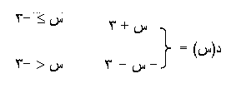
مثال: ارسم الدالة د( س ) = 5
تمرين.: مثل الدالة

بيانياً ثم أدرس من الرسم اطراد الدالة وعين مداها
التقويم: إذا كانت د(س) = س² - 2 ، س ∋ [-3 ،3] ارسم الدالة د(س) ثم استنتج اطراد الدالة ومداها

موضوع الدرس: تابع اطراد الدوال
الفصل |  |  |  |  | رقم الصفحة
الحصة |  |  |  |  | (6)
التاريخ |  |  |  |  | (6)
الأهداف : ان يتعرف الطالب علي اطراد الدوال ويكتسب مهارة إيجادها من الرسم ويرغب في الرياضيات بصفة عامة
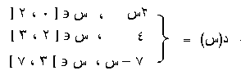
الوسيلة: السبورة والكتاب المدرسي
العرض:
مثالــ : ارسم منحنى الدالة

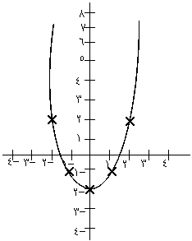
وعين مجال هذه الدالة ومداها واستنتج اطرادها

تمرين : إذا كانت د(س) = س² - 2 ، س ∋ [-3 ،3]
ارسم الدالة د(س) ثم استنتج اطراد الدالة ومداها

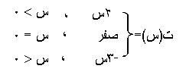

مثال :ارسم منحنى الدالة ت حيث

ومن الرسم استنتج مجال ومدى الدالة وأوجد اطرادها

تقويم داخلي : ارسم منحنى الدالة
ومن الرسم استنتج المدى والاطراد

التقويم : تمارين ( 1-2 ) صــــ18ــــــ رقم 4 ، 5

موضوع الدرس: الدالة الزوجية والدالة الفردية
الأهداف : ان يتعرف الطالب على نوع الدالة من حيث كونها زوجية أو فردية أو غير ذالك ويكتسب مهارة إيجاد النوع من الرسم
الوسيلة: السبورة والكتاب المدرسي
العرض: تعريف:إذا كانت د: سس صصدالة فانه يقال للدالة د أنها دالة زوجية إذا كان د(- س) = د(س) ∀ س ,- س ∋ سس
* يقال للدالة د أنها دالة فردية إذا كانت د(- س) = - د(س)  س ,- س  ∋ سس مثلاً:
1- الدالة د : ح ح حيث د(س) = س² + 5 دالة زوجية
2- الدالة ر: ح ح حيث ر(س) = س3 + 2س دالة فردية
3- الدالة هـ: : ح ححيث هـ (س) = 5س2 - 4س ليست زوجية أو فردية
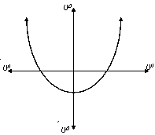
4 - الدالة ت :ح ح ، ت (س) = جا س دالة فردية 5- الدالة ي(س) = جتا س دالة زوجية
مثال1: ارسم منحنى الدالة د(س) = س² - 1 ، س ∋ ح
ثم ادرس الدالة من حيث كونها زوجية أو فردية
نستنتج أن : إذا كان منحنى الدالة متماثل حول محور الصادات فان الدالة تكون زوجية
الفصل |  |  |  |  | رقم الصفحة
الحصة |  |  |  |  | (7)
التاريخ |  |  |  |  | (7)
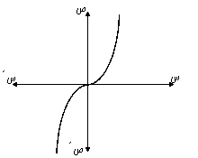
مثال2: ارسم منحنى الدالة د(س) = س3 ، س ح
ثم ادرس الدالة من حيث كونها زوجية أو فردية
من ذلك نستنتج أن :
إذا كان منحنى الدالة متماثل حول نقطة الأصل فإن الدالة تكون دالة فردية.
تقويم داخلي : ابحث نوع الدوال الآتية من حيث كونها زوجية أو فردية
1)د(س)= -2س@- 3 لكل س∋ a-3 ، 3 b 2) د(س)= ظا س
ملاحظة : انظر الكتاب صـ 20
التقويم : تمارين (1-3) صـ 22 رقم 1 (جـ، د ، هـ )

موضوع الدرس: تابع الدالة الزوجية والدالة الفردية
الأهداف : ان يتعرف الطالب على نوع الدالة من حيث كونها زوجية أو فردية أو غير ذالك ويكتسب مهارة إيجاد النوع من الرسم
الوسيلة: السبورة والكتاب المدرسي
العرض : ملاحظة:
الفصل |  |  |  |  | رقم الصفحة
الحصة |  |  |  |  | (8)
التاريخ |  |  |  |  | (8)
إذا كانت كل من د₁ ، د₂ دالة زوجية وكانت كل من ر₁ ، ر₂ دالة فردية فإن :
1- د₁ + د₂ دالة زوجية 2- ر₁ + ر₂ دالة فردية
3- د₁ . د₂ دالة زوجية 4- ر₁ . ر₂ دالة زوجية
5- د₁ + ر₁ دالة ليست فردية ولا زوجية 6- د₁ . ر₁ دالة فردية
مثال: ابحث نوع الدوال الآتية من حيث كونها زوجية أو فردية
1) د(س) = -2 س² + 5 ، س ∋ ح
2) هـ(س) = 3س - 2 ، س ∋ ح
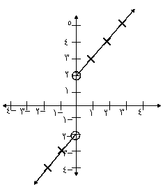
3) ل(س) = 2 س² ، ل : صص+ صص

مثال: ارسم منحنى الدالة

ومن الرسم عين نوع الدالة من حيث كونها زوجية أو فردية
ملاحظة: حيث أن الدالة غير معرفة عند العدد صفر لذلك نضع دائرة صغيرة عند قيمة الدالة عند س = صفر
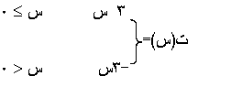
تمرين : ارسم منحنى الدالة

التقويم : تمارين ( 1 – 3 ) صـــــ22ـــــ رقم 1(ج ، ء ، ه

الفصل |  |  |  | رقم الصفحة
الحصة
التاريخ
موضوع الدرس: دوال كثيرات الحدود
الأهداف : أن يتعرف الطالب على دوال كثيرات الحدود ويكتسب مهارة رسم الدالة وإيجاد مجالها ومداها واطرادها ونوعها
الوسيلة: السبورة والكتاب المدرسي
العرض : إذاكانت دالة د : ح ح بحيث
د (س) = أ₀+ أ₁ س + أ₂ س²+ .............. +أ_{ن} س^{ن} حيث أ₀ ، أ₁ ، أ₂ ، ............ ، أ_{ن} ∋ ح ، أ_{ن} ≠ 0
في هذه الحالة تسمى د دالة كثيرة حدود من الدرجة ن
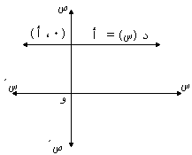
الدالة الثابتة: الصورة العامة للدالة الثابتة
د : ح ح حيث د(س) = أ ، أ ∋ ح
الدالة الثابتة د(س) = أ تمثل بخط مستقيم يوازي محور السينات
ويقطع محور الصادات عند النقطة (0 ، أ)
ملحوظة : الدالة الثابتة د: ح ح حيث د(س) = أ
تكون دالة زوجية ومداها = { أ }
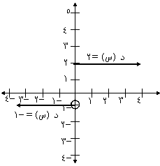
مثال1: مثل الدالة بيانياَ واوجد مداها
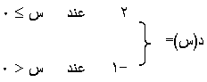

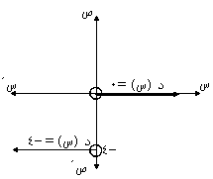
مثال2 : مثل الدالة
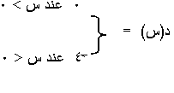

تمرين: أرسم منحنى الدالة
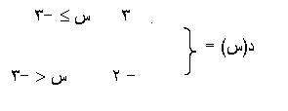

التقويم : تمارين (1 – 4 ) رقم 1

الفصل |  |  |  |  | رقم الصفحة
الحصة
التاريخ

موضوع الدرس: تابع دوال كثيرات الحدود
الأهداف : أن يتعرف الطالب على دوال كثيرات الحدود ويكتسب مهارة رسم الدالة وإيجاد مجالها ومداها واطرادها ونوعها
الوسيلة: السبورة والكتاب المدرسي
العرض: " الدالة الخطية" دالة الدرجة الأولى

الصورة العامة للدالة الخطية د : ح ح بحيث د(س) = أ س + ب ،أ≠ 0

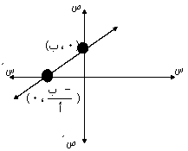
وتمثل بخط مستقيم ميله أ يقطع محور الصادات في النقطة (0، ب )
ويقطع محور السينات في النقطة ( ، 0 ) وذلك كما في الشكل المقابل
ويكون مجال الدالة = ح ومداها = ح
وتكون الدالة تزايدية على مجالها إذا كان أ> 0، تناقصية ‘ذا كان ا < 0

مثال 1: ارسم منحنى الدالة د(س) = 2س - 3 ثم عين مداها وادرس اطرادها
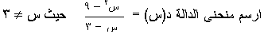
مثال2:

وعين مجال هذه الدالة ومداها واستنتج اطرادها

تمرين: ارسم منحنى الدالة ومن الرسم عين نوع الدالة من حيث كونها زوجية أو فرديةحيث:

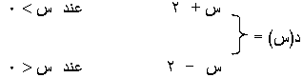

التقويم: تمارين (1- 4) رقم

الفصل |  |  |  |  | رقم الصفحة
الحصة |  |  |  |  | (9)
التاريخ |  |  |  |  | (9)
موضوع الدرس: تابع دوال كثيرات الحدود
الأهداف : أن يتعرف الطالب على دوال المقياس ويكتسب مهارة حل معادلات المقياس جبريا ويرغب في الرياضيات
الوسيلة: السبورة والكتاب المدرسي
العرض: دالة المقياس
تعريف القيمة المطلقة (المقياس)
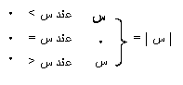

مثلاً: | 4 | = 4 ، | -5 | = 5
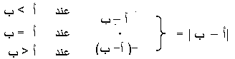

نتيجة: إذا كان أ، ب ∋ ح
ملاحظة : |أ - ب | = | ب - أ |
خواص المقياس: إذا كانت س ، ص ∋ ح فإن :
1( | س | ≤ 0| ، س | = 0 س = 0
2( | س + ص | ≥ | س | + | ص | ، 3( | س × ص | = | س | × | ص |
حل معادلة المقياس جبرياَ
مثال 1: أوجد مجموعة حل المعادلة :  س -2  = 3
مثال 2: أوجد مجموعة حل المعادلة: ⎪3س + 2⎪ = س + 5
تمرين: أوجد مجموعة حل المعادلة: ⎢ 2س + 1⎢ = 3
يقويم داخلي: أوجد مجموعة الحل للمعادلة ⎪ س + 3⎪ = ⎪ س - 2 ⎪
التقويم: تمارين (1-5 ) رقم

الفصل |  |  |  |  | رقم الصفحة
الحصة |  |  |  |  | (9)
التاريخ |  |  |  |  | (9)
موضوع الدرس: تابع دالة المقياس
الأهداف : أن يتعرف الطالب على دوال المقياس ويكتسب مهارة حل متباينات المقياس جبريا
ويرغب في الرياضيات
الوسيلة: السبورة والكتاب المدرسي
العرض: نتائج
1( | س | > أ - أ > س > أ أي أن :- س ∋ ] - أ ، أ [
مثلاً: | س | > 5 - 5 > س > 5
2 ( | س | ≥ أ - أ ≥ س ≥ أ أي أن: س  [ -أ ، أ ]
مثلاً: | س | ≥ 3 - 3 ≥ س ≥ 3
3( | س - ب | > أ - أ > س - ب > أ أي أن: ب - أ > س > ب + أ
مثلاً: | س - 2 | > 3 2 - 3 > س > 2 + 3
4( | س - ب | ≥ أ أي أن: - أ ≥ س - ب ≥ أ أي أن: ب - أ ≥ س ≥ ب + أ
أي أن: س  [ ب - أ ، ب + أ ]
مثال 1: أوجد مجموعة حل المتباينة : ⬇ 2 س + 1  ⬇ 3

مثال 2: : أوجد مجموعة حل المتباينة : ⎢ 2 س - 3⎢ ≥ 5

تمرين: أوجد مجموعة حل المتباينة : | 7 – 3س |< 2

تمرين: أوجد مجموعة حل المتباينة : | 4 س + 1 | - 3 ≥ 5

التقويم: أوجد مجموعة حل المتباينة ⬇ 3س -2⬇ Y 7

الفصل |  |  |  |  | رقم الصفحة
الحصة
التاريخ

موضوع الدرس: تابع دالة المقياس
الأهداف : أن يتعرف الطالب على دوال المقياس ويكتسب مهارة حل متباينات المقياس جبريا
ويرغب في الرياضيات
الوسيلة: السبورة والكتاب المدرسي
العرض: نتائج

5( | س | < أ س > -أ أو س < أ أي أن س ∋ ح - [ -أ ، أ ]
مثلاً :
| س | < 7 س > -7 أو س < 7

6( | س | X أ س Y-أ أو س X أ أي أن س ∋ ح - ]-أ ، أ[
مثلاً :
| س | X 4 س Y -4 أو س X 4

مثال: أوجد مجموعة حل المتباينة ⎢ 3س -2⎢ < 5

تمرين: أوجد مجموعة حل المتباينة ⎢ 2س + 1⎢ X3

تمرين: أوجد مجموعة حل المتباينة : | 4 س + 1 | - 3 > 5

تقويم : أوجد مجموعة حل المتباينة ⎪3س + 2⎪> 4

التقويم: أوجد مجموعة حل المتباينة ⎢ 5 – 3س⎢ < 5

الفصل |  |  |  |  | رقم الصفحة
الحصة
التاريخ

موضوع الدرس: تابع دالة المقياس
الأهداف : أن يتعرف الطالب على دوال المقياس ويكتسب مهارة رسم الدالة واستنتاج المدى والاطراد
الوسيلة: السبورة والكتاب المدرسي

العرض: التمثيل البيانى لدالة المقياس
أبسط صورة د(س) = ⎢ س⎢ د(س) = - ⎢ س⎢

نقطة البداية (0 ، 0 ) النوع: زوجية محور التماثل: محور الصادات
الصورة العامة لدالة المقياس: د(س) = ا⎢ س - جـ⎢ + ب
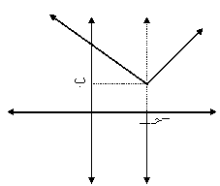
حيث ا > 0المنحنى مفتوح لأعلى
يتكون من شعاعين الشكل البيانى للدالة
نقطة بدايتهما(جـ،ب) ويكون متماثل حول المستقيم س = جـ
ومجال الدالة = ح والمدى = [ ب ، ∞ [

وتكون الدالة تناقصية على الفترة ] - ∞ ، جـ ] وتزايدية على الفترة [ جـ ، ∞ [
ملاحظة: إذا كان ا < 0 فإن المنحنى يكون مفتوح لأسفل
أرسم الشكل البيانى لكل من الدوال الآتية موضحاَ المدى والأطراد والنوع’
1) د(س) = | س + 3| 3) د(س) = - |س – 2 |
2) د(س) = | س | + 3 4) د(س) = 2 - | س|
5) د(س) = | 2س – 3 | - 4 6) د(س) = -3 + | 2 – س|
التقويم: أرسم الشكل البيانى للدالة: د(س) =⎢ 2س - 3⎢ + 1 ومن الرسم عين مدى الدالة واطرادها

موضوع الدرس: تابع دالة المقياس
الأهداف : أن يتعرف الطالب على دوال المقياس ويكتسب مهارة حل معادلات المقياس بيانياَ
الفصل |  |  |  |  | رقم الصفحة
الحصة |  |  |  |  | (9)
التاريخ |  |  |  |  | (9)
الوسيلة: السبورة والكتاب المدرسي
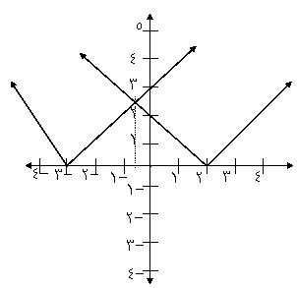
العرض :
مثال: أوجد مجموعة الحل للمعادلة ⎪ س + 3⎪ = ⎪ س - 2 ⎪ بيانياً

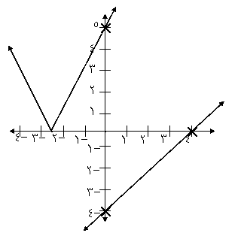
تمرين : حل المعادلة ⎪ 2س + 5 ⎪ = س - 4 بيانياً وحقق الناتج جبرياَ

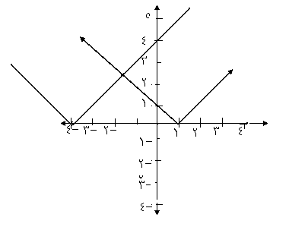
تمرين : حل المعادلة ⎪س - 1 ⎪ = ⎪ س + 4 ⎪ بيانياً وحقق الحل جبرياً

حل المعادلات الآتية بيانياَ وخقق الناتج حبرياَ

- | س + 3 | = س – 1
- | 2س – 5 |= 3س – 2
- |7- 3س | = -س
التقويم: حل المعادلة : | س + 5 | - | س – 3 | = 2 بيانياَ

موضوع الدرس: الدالة التربيعية
الأهداف: ان يتعرف الطالب على الدالة التربيعية والشكل البياني لهاويكتسب مهارة
إيجاد المدى والاطراد والنوع من الرسم
الوسيلة : السبورة البيانية - كتاب المدرسة
العرض : الصورة العامة للدالة التربيعية في متغير واحد
د: ح ح حيث د(س) = أس² + ب س + جـ أ ، ب ، جـ ∋ ح أ ≠ 0
أبسط صورة للدالة التربيعية هي

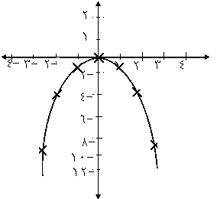
د(س) = س2 د(س) = - س@ 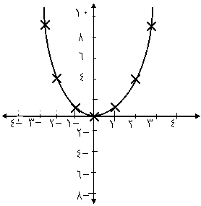
- الشكل البياني للدالة د(س) = جـ (س - أ)² + ب ، جـ {0
نقطة رأس المنحنى ( ا ، ب ) محور التماثل س = ا
مثال1: أرسم منحنى الدالة د(س) = (س - 3)² + 2 وعين مداها واستنتج اطرادها.
الفصل |  |  |  |  | رقم الصفحة
الحصة
التاريخ
مثال2: أرسم منحنى الدالة د(س) = -(س-2)² + 3 وعين مداها واستنتج اطرادها
تمرين: أرسم منحنى الدالة د(س) = س@ + 1 ومن لرسم استنتج المدى والاطراد والنوع
التقويم: أرسم منحنى الدالة د(س) = (س – 2)@

موضوع الدرس: تابع الدالة التربيعية
الأهداف: ان يتعرف الطالب على الدالة التربيعية والشكل البياني لهاويكتسب مهارة
إيجاد المدى والاطراد والنوع من الرسم
الوسيلة : السبورة البيانية - كتاب المدرسة
العرض : مثال: ارسم منحنى الدالة: د (س) = س ¦س ¦ . وعين مداها واطرادها
منال: أرسم منحنى الدالة د(س) موضحاَ المدى والأطراد حيث
الفصل |  |  |  |  | رقم الصفحة
الحصة |  |  |  |  | (9)
التاريخ |  |  |  |  | (9)
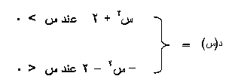

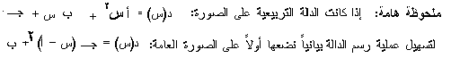

مثال ارسم منحنى الدالة: د (س)= س@+ 4س+ 4 وعين مداها واطرادها ونوعها
تمرين: ارسم منحنى الدالة: د (س)= س@+ 4س- 1 وعين مداها واطرادها ونوعها

تمرين:
ارسم منحى الدالة. د(س) = -2 س² -8 س - 4. وعين مداها واستنتج إطرادها.
التقويم:

موضوع الدرس
الأهداف:
الوسيلة :
العرض :

الفصل |  |  |  |  | رقم الصفحة
الحصة
التاريخ

الفصل |  |  |  |  | رقم الصفحة
الحصة |  |  |  |  | (9)
التاريخ |  |  |  |  | (9)

موضوع الدرس:
الأهداف:
الوسيلة :
العرض :

الفصل |  |  |  |  | رقم الصفحة
الحصة
التاريخ
موضوع الدرس:
الأهداف:
الوسيلة :
العرض :

موضوع الدرس:
الأهداف:
الوسيلة :
العرض :

موضوع الدرس:
الأهداف:
الوسيلة :
العرض :

موضوع الدرس:
الأهداف:
الوسيلة :
العرض :

الفصل |  |  |  |  | رقم الصفحة
الحصة
التاريخ

موضوع الدرس:
الأهداف:
الوسيلة :
العرض :

الفصل |  |  |  |  | رقم الصفحة
الحصة
التاريخ

